TUẦN 4: CHỦ ĐỀ 1: CHẤT
Bài 4: KHÔNG KHÍ XUNG QUANH TA (T1)

I. YÊU CẦU CẦN ĐẠT:
1. Năng lực đặc thù:
- Kể tên được thành phần chính của không khí.
- Trình bày được ứng dụng tính chất của không khí đối với đời sống.
- Quan sát, làm được thí nghiệm để nhận biết được trong không khí có hơi nước và bụi.
- Rèn luyện kĩ năng làm thí nghiệm, hoạt động trải nghiệm, qua đó góp phần phát triển năng lực khoa học.
2. Năng lực chung.
- Năng lực tự chủ, tự học: Biết tự chủ thực hiện thí nghiệm, trải nghiệm để kiểm chứng vai trò, tính chất của nước đối với cuộc sống.
- Năng lực giải quyết vấn đề và sáng tạo: Biết vận dụng tính chất của nước để thực hiện một số vấn đề quan trọng trong đời sống hằng ngày.
- Năng lực giao tiếp và hợp tác: Biết trao đổi, góp ý cùng bạn trong hoạt động nhóm và thí nghiệm.

3. Phẩm chất.
- Phẩm chất nhân ái: Xây dựng tốt mối quan hệ thân thiện với bạn trong học tập và trải nghiệm.
- Phẩm chất chăm chỉ: Có tinh thần chăm chỉ rèn luyện để năm vững nội dung yêu cầu cần đạt của bài học.
- Phẩm chất trách nhiệm: Có ý thức trách nhiệm với lớp, tôn trọng tập thể.
II. ĐỒ DÙNG DẠY HỌC
- Kế hoạch bài dạy, bài giảng Power point.
- SGK và các thiết bị, học liệu phục vụ cho tiết dạy.

III. HOẠT ĐỘNG DẠY HỌC
Hoạt động của giáo viên
1. Khởi động:
- Mục tiêu:
+ Tạo không khí vui vẻ, khấn khởi trước giờ học.
+ Thông qua khởi động, giáo viên dẫn dắt bài mới hấp dẫn để thu hút học sinh tập trung.
- Cách tiến hành:
- GV chiếu hình ảnh và đặt câu hỏi : Khí nào trong không khí cần cho sự hô hấp của con người, động vật và thực vật?  - GV nhận xét  - GV đặt câu hỏi: Ngoài ô – xi, không khí còn những thành phần nào nữa?  - GV dẫn dắt vào bài mới. | - HS quan sát hình ảnh và trả lời câu hỏi:  + Khí ô-xi  - HS lắng nghe.  - HS trình bày ý kiến.
2. Hoạt động khám phá:
- Mục tiêu:
+ Kể được tên thành phần chính của không khí.
+ Quan sát và làm được thí nghiệm để nhận biết được trong không khí có hơi nước và bụi.
+ Rèn luyện kĩ năng làm thí nghiệm, hoạt động trải nghiệm, qua đó góp phần phát triển năng lực khoa học.
- Cách tiến hành:
1) Thành phần của không khí  Hoạt động 1: Xác định thành phần không khí. (Làm việc nhóm 4)  - GV yêu cầu HS quan sát các hình 1-3 trang 17 SGK và cho biết:  + Thành phần chính của không khí.  + Ngoài các thành phần chính, trong không khí còn chứa những gì?  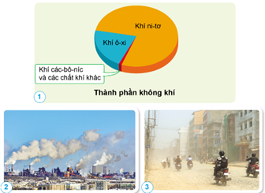  - GV mời đại diện các nhóm trả lời  - GV nhận xét chung, kết luận:  Không khí gồm hai thành phần chính là khí ni-tơ và khí ô-xi. Ngoài ra thành phần không khí còn có khí các-bô-níc và các chất khí khác. Trong không khí có chứa hơi nước, bụi,.. | - HS quan sát các hình trang 17 SGK và thảo luận nhóm 4 trả lời câu hỏi.  + Không khí gồm hai thành phần chính là khí ni-tơ và khí ô-xi.  + Ngoài các thành phần chính, trong không khí còn chứa khí các-bô-níc và các khí khác. Trong không khí có cả khói, bụi.  - Đại diện 2 nhóm trả lời, các nhóm khác nhận xét  - 2-3 HS nhắc lại.
HĐ 2: Làm thí nghiệm thực hành nhận biết trong không khí có hơi nước.  (Làm việc nhóm 4)  - GV chuẩn bị dụng cụ thí nghiệm: Hai cốc nước như nhau và các viên nước đá (hình 4).  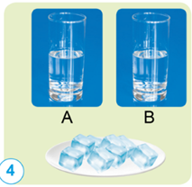  - Tiến hành: Cho một số viên nước đá vào cốc B  - GV mời các nhóm thảo luận và làm thí nghiệm theo các bước sau:  + Hãy quan sát bên ngoài thành cốc A và cốc B như hình 4.  + Sau 3-5 phút khi thả đá, quan sát hiện tượng xảy ra ở bên ngoài thành cốc A và cốc B.  ? Cho biết nguyên nhân dẫn đến hiện tượng đó.  - GV mời đại diện các nhóm báo cáo kết quả thí nghiệm.  - Mời các nhóm khác nhận xét, bổ sung.  - GV nhận xét chung, chốt cách giải thích:  Do hơi nước trong không khí khi gặp thành cốc lạnh đã ngưng tụ thành những giọt nước nhỏ. | - Đại diện các nhóm nhận các dụng cụ thí nghiệm.  -Tiến hành thực hiện thí nghiệm theo yêu cầu của giáo viên.  - Ghi kết quả thảo luận ra phiếu học tập:  + Ban đầu, bên ngoài thành của hai cốc đều khô như nhau.  + Sau 3-5 phút khi thả đá, cốc B có chứa các viên đá thì thành bên ngoài ướt, xuất hiện các giọt nước.  - Bởi vì nhiệt độ bên trong cốc nước xuống thấp. Trong không khí đã có sẵn nước rồi, khi không khí tiếp xúc với thành cốc, nhiệt độ ngoài thành cốc thấp nên nước sẽ ngưng tụ lại ở ngoài thành cốc.  - Các nhóm báo cáo kết quả:  - Các nhóm khác nhận xét, bổ sung.  - HS lắng nghe, ghi nhớ
3. Hoạt động luyện tập:
- Mục tiêu:
+ Tìm các hiện tượng trong thực tế cho thấy không khí có chứa bụi, hơi nước.
+ Rèn luyện kĩ năng quan sát, hoạt động trải nghiệm, qua đó góp phần phát triển năng lực khoa học.
- Cách tiến hành:
Hoạt động 3: Liên hệ thực tế về việc không khí có chứa bụi, hơi nước.  (Làm việc nhóm 6)  - GV mời 1 HS đọc yêu cầu bài.  - GV mời cả lớp sinh hoạt nhóm 6, thảo luận trả lời cho yêu cầu ở logo phần Luyện tập và vận dụng trang 18 SGK: Nêu ví dụ cho thấy không khí có chứa hơi nước, bụi.  - GV mời các nhóm báo cáo kết quả.  - GV nhận xét tuyên dương. | - 1 HS đọc yêu cầu bài.  - Các nhóm thực hiện yêu cầu.  Một số ví dụ:  + Vào sáng sớm, đặc biệt là vào mùa đông, trời lạnh, ta sẽ thấy hiện tượng sương mù.  + Khi để đồ vật ở bên ngoài không khí, không có che chắn gì, sau một thòi gian sẽ thấy bụi bẩn bám dính vào đồ vật.  - Các nhóm báo cáo kết quả thảo luận, nhóm khác lắng nghe, nhận xét.
4. Vận dụng trải nghiệm.
- Mục tiêu:
+ Củng cố những kiến thức đã học trong tiết học để học sinh khắc sâu nội dung.
+ Vận dụng kiến thức đã học vào thực tiễn.
+ Tạo không khí vui vẻ, hào hứng, lưu luyến sau khi học sinh bài học.
- Cách tiến hành:
- GV tổ chức trò chơi “Em là nhà khoa học tương lai”.  Câu 1: Ngoài các khí như ô-xi, ni-tơ, trong không khí còn có:  A. Hơi nước B. Khói bụi  C. Rác thải D. Cả A và B  Câu 2: Thí nghiệm nước đọng bên ngoài cốc nước đá dùng để chứng tỏ trong không khí có chứa gì?  A. Trong không khí có chứa ni-tơ.  B. Trong không khí có chứa ô-xi.  C. Trong không khí có chứa hơi nước.  D. Trong không khí có chứa khí các-bô-níc.  Câu 3: Không khí gồm hai thành phần chính là  A. Khí ni-tơ và khí gas.  B. Khí ô-xi và khí các-bô-níc.  C. Khí ni-tơ và khí các-bô-níc.  D. Khí ô-xi và khí ni-tơ.  Câu 4: Trong không khí có bụi nên:  A. Bàn ghế để lâu ngày không lau sẽ bị bẩn  B. Sàn nhà lâu không lau vẫn sáng bóng  C. Đồ vật để lâu bên ngoài không bị bẩn  D. Đi mua đồ ăn nấu sẵn bên ngoài có thể không đậy kĩ  Câu 5: Người ta nói không khí ẩm tức là:  A. Không khí có hơi nước  B. Không khí không có hơi nước  C. Không khí có nhiều ô-xi  D. Không khí có ít ô-xi  - Nhận xét sau tiết dạy, dặn dò về nhà. | - Học sinh lắng nghe yêu cầu trò chơi và tham gia chơi qua bài trắc nghiệm.  - HS tham gia trò chơi  HS chọn đáp án:  + Câu 1: D  + Câu 2: C  + Câu 3 : D  + Câu 4: A  + Câu 5: A
IV. ĐIỀU CHỈNH SAU BÀI DẠY:
..............................................................................................................................
..............................................................................................................................
..............................................................................................................................

TUẦN 4: CHỦ ĐỀ 1: CHẤT
Bài 4: KHÔNG KHÍ XUNG QUANH TA (T2)

I. YÊU CẦU CẦN ĐẠT:
1. Năng lực đặc thù:
- Quan sát, làm được thí nghiệm để nhận biết được sự có mặt của không khí; xác định được một số tính chất của không khí.
- Trình bày được một số ứng dụng tính chất của không khí trong đời sống.
- Rèn luyện kĩ năng làm thí nghiệm, hoạt động trải nghiệm, qua đó góp phần phát triển năng lực khoa học.
2. Năng lực chung.
- Năng lực tự chủ, tự học: Biết tự chủ thực hiện thí nghiệm, trải nghiệm để kiểm chứng vai trò, tính chất của nước đối với cuộc sống.
- Năng lực giải quyết vấn đề và sáng tạo: Biết vận dụng tính chất của nước để thực hiện một số vấn đề quan trọng trong đời sống hằng ngày.
- Năng lực giao tiếp và hợp tác: Biết trao đổi, góp ý cùng bạn trong hoạt động nhóm và thí nghiệm.
3. Phẩm chất.
- Phẩm chất nhân ái: Xây dựng tốt mối quan hệ thân thiện với bạn trong học tập và trải nghiệm.
- Phẩm chất chăm chỉ: Có tinh thần chăm chỉ rèn luyện để năm vững nội dung yêu cầu cần đạt của bài học.
- Phẩm chất trách nhiệm: Có ý thức trách nhiệm với lớp, tôn trọng tập thể.
II. ĐỒ DÙNG DẠY HỌC
- Kế hoạch bài dạy, bài giảng Power point.
- SGK và các thiết bị, học liệu phục vụ cho tiết dạy.
Hoạt động của giáo viên
1. Khởi động:
- Mục tiêu:
+ Tạo không khí vui vẻ, khấn khởi trước giờ học.
+ Thông qua khởi động, giáo viên dẫn dắt bài mới hấp dẫn để thu hút học sinh tập trung.
- Cách tiến hành:
- GV cho HS xem video về không khí xung quanh ta và chia sẻ những điều em biết qua video trên.  https://youtube.com/watch?v=Mr_rGs9eUEU&feature=share  - GV mời 2 – 3 HS chia sẻ.  - GV nhận xét, tuyên dương và dẫn dắt vào bài mới. | - HS xem video  - HS chia sẻ trước lớp.  - HS lắng nghe.
2. Hoạt động khám phá:
- Mục tiêu:
+ Quan sát, làm được thí nghiệm để nhận biết được sự có mặt của không khí; xác định được một số tính chất của không khí.
+ Rèn luyện kĩ năng làm thí nghiệm, hoạt động trải nghiệm, qua đó góp phần phát triển năng lực khoa học.
- Cách tiến hành:
1) Không khí có ở khắp nơi  Hoạt động 1: Làm thí nghiệm  Thí nghiệm 1. Tìm hiểu không khí có trong những chỗ rỗng của vật. (Làm việc nhóm 4)  GV chuẩn bị: một chậu nước, một chai rỗng có nắp đậy. (đủ cho các nhóm).  - Tiến hành: lấy nước vào chậu, mở nắp chai rỗng rồi đậy nắp lại.  - GV mời các nhóm thảo luận và làm thí nghiệm theo các bước sau:  + Dự đoán trong chai có chứa gì?  + Nhúng phần miệng chai đã được đậy kín ngập trong nước rồi mở nắp chai ( chú ý động tác mở nắp chai được thực hiện trong nước).  ? Có gì nổi lên trên mặt nước? Vậy bên trong chai chứa gì?  - GV mời đại diện các nhóm báo cáo kết quả thí nghiệm.  - GV nhận xét chung.  Không khí có trong những chỗ rỗng của vật. | - Đại diện các nhóm nhận các dụng cụ thí nghiệm.  -Tiến hành thực hiện thí nghiệm theo yêu cầu của giáo viên.  - Ghi kết quả thảo luận ra phiếu học tập:  + Trong chai không chứa gì cả hoặc trong chai có chứa không khí.  + HS thực hiện.  - Có bong bóng nổi lên mặt nước. Vậy bên trong chai rỗng có chứa không khí.  - Các nhóm báo cáo kết quả thí nghiệm, nhóm khác nhận xét.  - 2-3 HS nhắc lại.
Thí nghiệm 2: Nhận biết không khí có ở khắp nơi. (Làm việc nhóm 4)  GV chuẩn bị: một chậu nước, một miếng mút xốp. (đủ cho các nhóm).  - GV yêu cầu HS thảo luận nhóm 4 để đưa ra cách chứng minh bên trong những lỗ nhỏ li ti của miếng mút xốp có chứa không khí.  - Tiến hành: GV mời 1 HS lên trước lớp thực hiện thí nghiệm theo hướng dẫn của GV (HS nhúng miếng xốp khô vào nước).  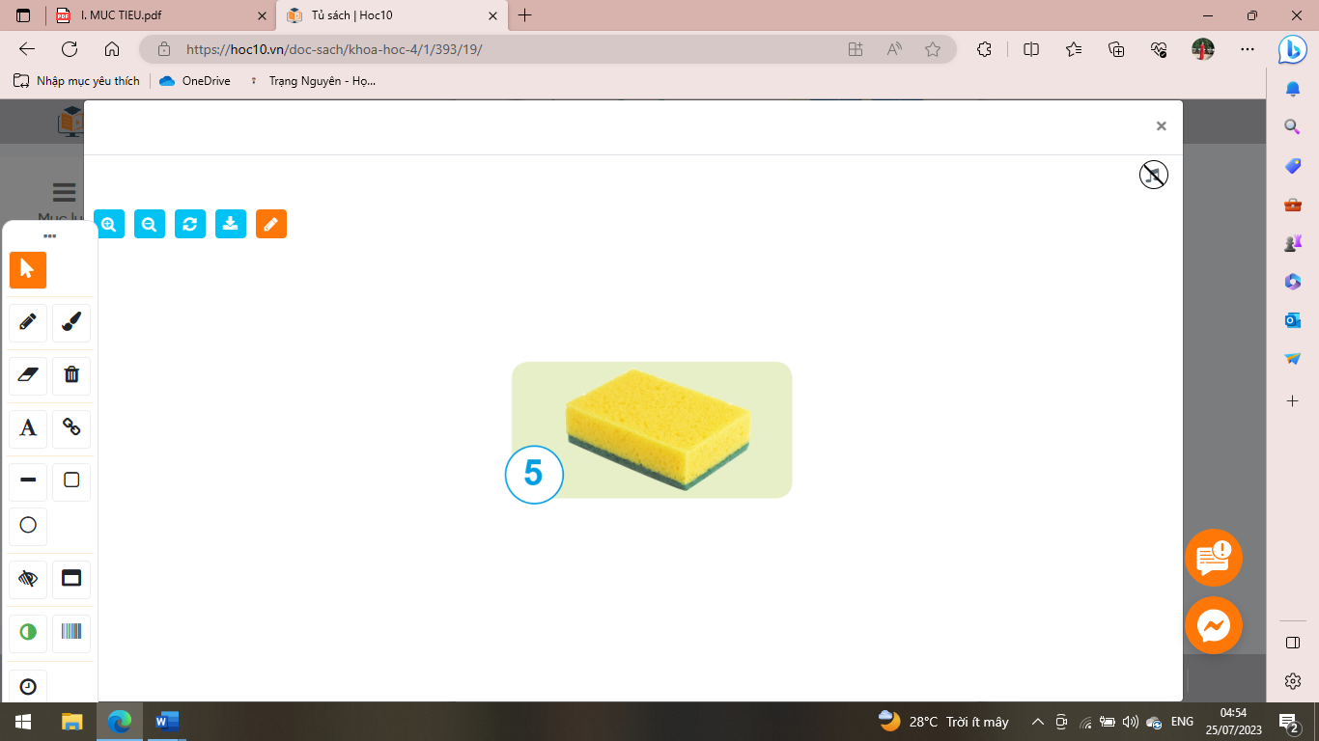  - GV mời cả lớp quan sát thí nghiệm và trả lời câu hỏi:  + Qua hai thí nghiệm trên, cho biết không khí có ở những đâu?  - GV nhận xét và chốt ý:  Không khí có ở xung quanh chúng ta và có trong những chỗ rỗng của vật.  ? Kể tên một số vật chứa không khí xung quanh em.  - GV gọi HS đọc nội dung mục “ Em có biết” trang 18 SGK. | - HS quan sát các dụng cụ thí nghiệm.  - Nhúng miếng xốp khô vào nước, nếu thấy bọt khí nổi lên, chứng tỏ trong miếng mút xốp có chứa không khí.  - 1 HS lên trước lớp làm thí nghiệm theo HD của GV.  - HS trả lời theo quan sát thí nghiệm:  + Không khí có ở xung quanh chúng ta và có trong những chỗ rỗng của vật.  - HS lắng nghe, ghi nhớ.  - Quả bóng bay, các chai, lọ,....  - 1 HS đọc
2) Một số tính chất của không khí  Hoạt động 2: Tìm hiểu một số tính chất của không khí. (Làm việc nhóm 6)  a) - GV yêu cầu HS thảo luận nhóm trả lời các câu hỏi:  + Em có nhìn thấy không khí không? Vì sao?  + Không khí có mùi gì, vị gì?  + Khi em ngửi thấy mùi thơm hay mùi khó chịu thì đó có phải là mùi của không khí không? Cho ví dụ.  - GV mời các nhóm báo cáo kết quả thảo luận.  - GV nhận xét và chốt ý:  Không khí trong suốt, không màu, không mùi, không vị. | - HS thảo luận nhóm 6 vào phiếu học tập.  + Không nhìn thấy không khí vì không khí không có màu.  + Không khí không có mùi , không có vị.  + Khi ngửi thấy mùi thơm hay mùi khó chịu thì đó không phải là mùi của không khí. VD: Mùi nước hoa, mùi thức ăn, mùi hôi thôi của rác thải.,..  - Đại diện nhóm báo cáo, các nhóm khác nhận xét, bổ sung.  - 2 – 3 HS nhắc lại
b) GV yêu cầu HS quan sát các hình 6 -9 trang 19 SGK và trả lời câu hỏi:  + Em có nhận xét gì về hình dạng của không khí chưa trong các vật dưới đây?  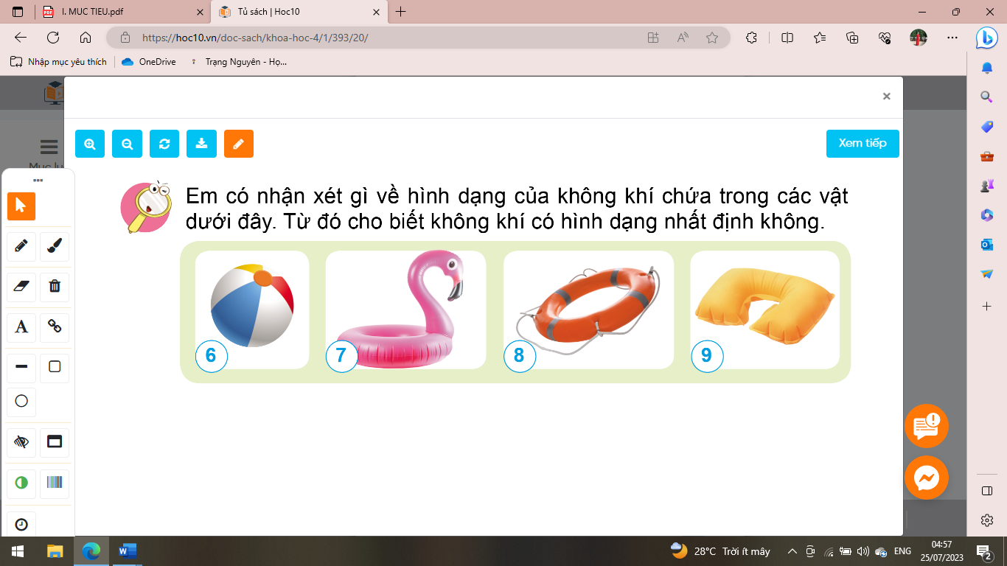  + Không khí có hình dạng nhất định không?  - GV mời các nhóm báo cáo kết quả.  - Mời các nhóm khác nhận xét, bổ sung.  - GV nhận xét và chốt ý:  Không khí không có hình dạng nhất định. | - HS quan sát tranh và trả lời câu hỏi  + Hình dạng của không khí phụ thuộc vào hình dạng các vật chứa nó.  + Không khí không có hình dạng nhất định.  - Các nhóm báo cáo kết quả  - Các nhóm khác nhận xét, bổ sung.  - HS lắng nghe, ghi nhớ
c) Thí nghiệm: Tìm hiểu vê tính chất giãn nở của không khí  - GV chuẩn bị dụng cụ thí nghiệm: Một chiếc bơm tiêm như hình 10a ( Số lượng đủ cho các nhóm).  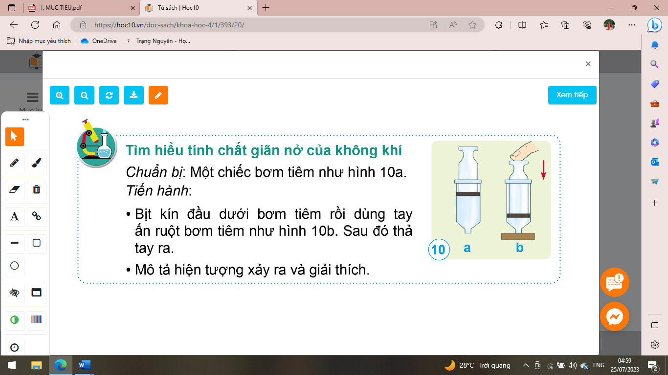  - Mời HS làm thí nghiệm theo nhóm 6:  + Để vị trí bơm tiêm như hình 10a.  + Bịt kín đầu dưới bơm tiêm rồi dùng tay ấn ruột bơm tiêm như hình 10. Sau đó thả tay ra.  + Mô tả hiện tượng xảy ra và giải thích.  - GV mời các nhóm báo cáo kết quả.  - Mời các nhóm khác nhận xét, bổ sung.  - GV nhận xét chung, chốt nội dung thí nghiệm:  Không khí có thể bị nén lại hoặc giãn ra. | - HS quan sát các dụng cụ thí nghiệm.  - HS làm thí nghiệm theo nhóm 6: Thảo luận và thực hiện theo yêu cầu của GV.  + Lúc ấn, ta thấy nặng, chứng tỏ không khí trong bơm tiêm bị nén lại. Khi thả tay ấn ra, ta thấy ruột bơm tiêm từ từ bị đẩy lên, chứng tỏ không khí trong bơm tiêm đang bị nén, giãn ra, đẩy ruột bơm tiêm đi lên  - Các nhóm báo cáo kết quả:  - Các nhóm khác nhận xét, bổ sung.  - HS lắng nghe, ghi nhớ
Tổng kết:  - Qua các câu hỏi thảo luận và thí nghiệm đã làm, chúng ta có thể nêu được một số tính chất của không khí là gì?  + GV nhận xét, tuyên dương và chốt nội dung  - Không khí trong suốt, không màu, không mùi, không vị, không có hình dạng nhất định.  Không khí có thể bị nén lại hoặc giãn ra. | - HS trả lời cá nhân theo hiếu biết của mình qua trả lời câu hỏi và quan sát thí nghiệm.  + Không khí có tính chất trong suốt, không màu, không mùi, không vị.  + Không khí không có hình dạng nhất định.  + Không khí có thể bị nén lại hoặc giãn ra.
3. Hoạt động luyện tập:
- Mục tiêu:
+ Trình bày được một số ứng dụng tính chất của không khí trong đời sống.
+ Rèn luyện kĩ năng quan sát, hoạt động trải nghiệm, qua đó góp phần phát triển năng lực khoa học.
- Cách tiến hành:
Hoạt động 3: Tìm hiểu một số ứng dụng tính chất của không khí đối với đời sống.  (Làm việc nhóm 6)  - GV mời 1 HS đọc yêu cầu bài.  - GV mời cả lớp sinh hoạt nhóm 6, cùng nhau thảo luận và ghi kết quả vào phiếu học tập.  1. Tính chất nào của không khí được sử dụng để làm những đồ dùng trong mỗi hình dưới đây?  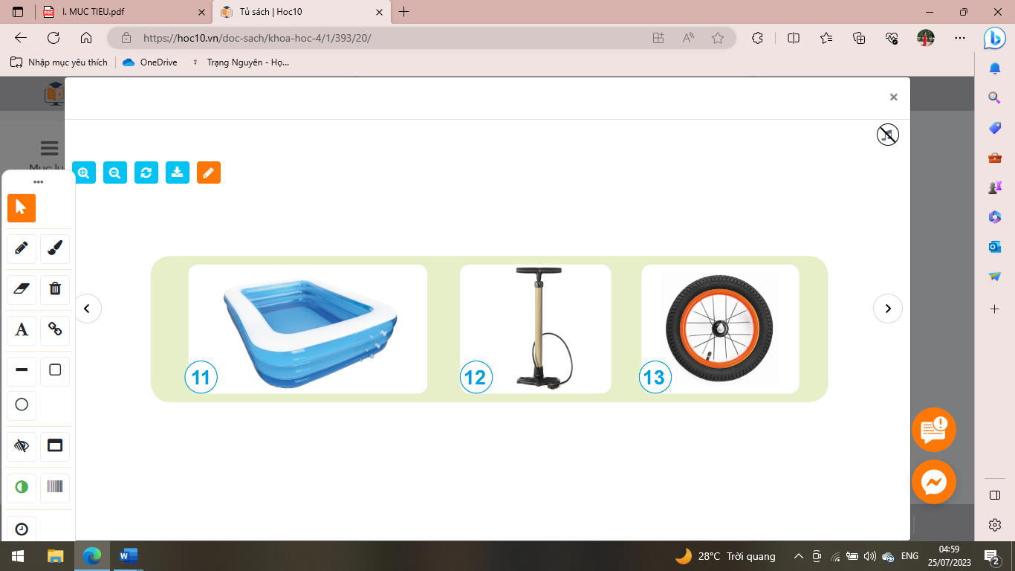  2. Hãy nêu một số ví dụ khác về việc ứng dụng tính chất của không khí trong đời sống?  - GV Mời các nhóm báo cáo kết quả.  - GV nhận xét tuyên dương. | - 1 HS đọc yêu cầu bài.  - Cả lớp sinh hoạt nhóm 6, ghi nội dung vào phiếu học tập.  1. Tính chất của không khí được ứng dụng để làm đồ dùng trong mỗi hình:  + Hình 11: Tính chất không khí không có hình dạng nhất định.  + Hình 2: Tính chất không khí có thể bị nén lại hoặc giãn ra.  + Hình 13: Tính chất không khí không có hình dạng nhất định và không khí có thể bị nén lại hoặc giãn ra.  2. HS tự nêu: bơm bóng bay, bơm xe, phao tắm, làm bơm tiêm,...  - Các nhóm báo cáo kết quả thảo luận, nhóm khác nhận xét.
GV kết luận bài học : ( nội dung chìa khóa trang 19 SGK). | - 2-3 HS nhắc lại.
4. Vận dụng trải nghiệm.
- Mục tiêu:
+ Củng cố những kiến thức đã học trong tiết học để học sinh khắc sâu nội dung.
+ Vận dụng kiến thức đã học vào thực tiễn.
+ Tạo không khí vui vẻ, hào hứng, lưu luyến sau khi học sinh bài học.
- Cách tiến hành:
? Không khí ở xung quanh ta. Vậy để giữ gìn bầu không khí trong lành chúng ta nên làm gì?  - GV nhắc học sinh có ý thức giữ sạch bầu không khí chung. Giáo dục HS BVMT theo hướng tích hợp mức độ liên hệ.  - Nhận xét sau tiết dạy  - Dặn dò về nhà. | - HS trả lời theo ý hiểu: trồng nhiều cây xanh, không vứt rác bừa bãi, sử dụng đồ dùng tái chế,....  - Học sinh lắng nghe và cam kết thực hiện.  - HS lắng nghe
IV. ĐIỀU CHỈNH SAU BÀI DẠY:
..............................................................................................................................
..............................................................................................................................
..............................................................................................................................

